
桂林理工大学
Guilin University of Technology

本科毕业设计(论文)
外文翻译（附外文原文）

学 院： 信息科学与工程学院
课题名称： 基于Windows Phone个人理财软件
的设计与实现
专业(方向)： 计算机科学与技术
班 级： 计算机11-2班
学 生： 卢金龙
指导教师： 徐光明
日 期： 2015年5月20日

移动应用的可积性和互操作性
Alin ZAMFIROIU University of Economic Studies, Bucharest, Romania zamfiroiu@ici.ro
摘要
本文介绍了移动应用功能并描述了移动应用特点的质量。呈现了移动设备的种类以及各种移动设备种类的限制性。单独处理访问可积性因素会影响路径增长水平和衡量指标。由数据库和调用建立的整合数据的方法是通过接口和外观实现的。移动应用的互操作性特征是通过另一应用程序应用输的使用出来体现的。
关键字：可积性，互操作性，质量特点，移动应用
1.移动应用
移动应用同Web网站一样严格的遵循业务，所以用户对其有着相同的期望。移动应用的供应商将做进一步的努力去了解用户，例如有效的销售移动应用的产品，服务和广告。在移动应用环境下：
- 在移动应用运行上有很多种类的设备和平台；
- 有很多形式的身份验证；
- 有很多储存数据的方法；
- 为了数据安全和信息操作有很多强加的限制；
- 有很多待观察的优质特点。
当在移动设备上操作运行时，移动应用程序有特定的规程和严格的选择：
- 短的启动时间；
- 命令的接受能力；
- 接口能够方便使用；
- 与应用程序的用户交互最小化；
- 软件模块数量最小；
- 目标群定义精确；
- 功能结构均匀；
- 数据的安全性和保密性；
- 应用质量水平相近；
- 特殊条件下应用的可靠性；
- 硬件资源消耗最少；
- 设备硬件资源间的使用平衡；
- 一代设备的便携性。
如果一个应用程序和其他应用程序的建立都遵循一个对所有手机应用程序来说特定的规程或者因为新的应用程序与其他应用程序遵循相同的规程，新的应用程序可直接从其他应用程序中获取，那么新的应用程序与其他程序集成。因此如果一个应用程序与其想被继承的应用程序由相同的模式建立，那么这个移动应用程序是完全展开的。现有的移动应用程序是完全展开的，当呼叫被其他系统应用程序抽取，此次呼叫提供的信息可以被呼叫应用程序使用而不需要多层处理。移动应用程序很大程度上取决与运行这些应用程序的移动设备的设备特性，设备平台和操作系统。有大量的各种移动设备和应用程序去展示其多样性。移动设备被分为几类：
- 基本终端或简单手机只进行基本功能如收发短信，接受发出呼叫，他们不能进行任何无线数据通信且其多媒体特性是有限的；
- 功能手机是移动的低端手机设备，有超过标准移动手机的额外功能如摄像头，触摸屏和WiFi功能，由于技术的迅速变功能手机可以被认为是地段智能手机；
- 多媒体终端除了基本的功能外有额外的功能如强大的拍照功能，大容量存储介质，音频和视频播放器；
- 移动互联网设备代表中介类型的移动设备而不仅是一个智能手机但又不及一台平板PC的特性，他们主要进行基于无线网络连接的Web浏览，此刻现代平板逐渐成为了移动互联网设备；
- 移动标准PC是手提电脑，他们拥有任何私人电脑的功能，平板电脑，笔记本电脑，手提电脑和超级移动PC（UMPC）于经典台式电脑的区别在于电脑大小，显示，重量和外设；
- 流行终端包括很多像多媒体终端哪样的性能，并有特殊的设计；
- 智能手机是由高端功能的手机先进的业务功能，办公应用，告诉互联网连接，特殊的多媒体终端功能，高分辨率触摸屏，他们都是从经典的个人数字助理（PDAs）进化而来的。
这些类别包含所有类似功能的设备。因为这代表设备的收敛特性。基本类或简单的手机设备需要以下限制的移动应用：
- 单色显示器（黑白）；
- 小的显示尺寸；
- 硬件资源最少使用；
- 通过字母数字键盘输入数据；
- 无法连接互联网；
- 无法访问GPS信息。
经典功能移动手机加注在应用程序上的限制有：
- 通过触摸屏或者键盘实现数据输入；
- 连接到互联网；
- 获取GPS信息
- 极少使用电池，电池降低自主性；
- 显示大小不固定，不同设备间也有不同。
移动互联网设备在移动应用程序上需要的限制有：
- 显示尺寸比普通手机高得多；
- 电池的高度自主性；
- 通过触摸屏实现数据输入；
- 互联网连接在任何应用程序中都是重要功能因为设备就是用于此目的。
移动PC设备上移动应用程序的下一个强制限制是：
- 通过触摸屏实现数据输入；
- 不同设备间显示尺寸不同；
- 连接到互联网；
- 获取GPS信息；
- 电池的高度自主性。
流行种类里的终端设备对移动应用程序需要以下限制：
- 通过触摸屏或键盘实现输入输入；
- 连接到互联网；
- 不同设备间显示尺寸和现实数目不同（存在有的设备有两个显示器）（
- 电池使用最小化。
智能手机设备对应用程序需要以下限制：
- 通过触摸屏输入数据，QWERTY键盘或半QWERTY键盘；
- 连接到互联网；
- 获取GPS信息；
- 不同设备间显示尺寸不同。
一个可积的应用程序必须满足移动设备必须的限制。因此，建立一个可积的应用程序，此程序必须全面符合移动设备限制和应用程序的一套规则。
对于连续性，移动应用程序接口应使用旧的接口并整合除了已存在的新功能。
一个应用程序使用术语词汇和特殊词汇。这个术语词汇也要被应用于此程序的下个版本中。V1是一个应用程序版本1的术语词汇。一个应用程序的版本2使用V2这个术语词汇。V2应要包括V1即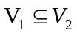。相同的情况也适用于应用程序接口即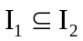，I1用于应用程序版本1中的接口，I2用于此应用程序的第二个版本。
2移动应用程序的可积性
根据[1]，可积性能够开发软件系统的分离部件，这些部件能够一起运作。一个软件系统的可积组件是由一组相同的规则开发的，以便部件之间可以相互沟通但在解决问题和拥有目标组间又不同。问题解决更加具体和精确。因此，用户在一个大型软件系统中仅可以使用特定的模块或组件。
根据[8]可积性有两种类型：
- 直接积；
- 串联积。
应用程序可积性的重要性由以下给出：
- 在一个单一的基础设施里连接所有客户系统；
- 在一个系统里统一介绍信息；
- 减少数据库冗余；
- 通过流程自动化确保大量数据的处理。
根据[8]应用程序可积性的优势有：
- 降低成本引进新的模块；
- 用新的要求修改业务过程根据；
- 如果必要允许自动引进新工艺和新的操作。
每个设备有一组限制，每组应用程序有一组规则为其相互联系。一个新的移动应用程序被继承到一系列应用程序中，必须遵循移动设备的强制限制和需要被继承的应用程序的一系列强制规则。面向构建软件工程（COSE）在软件开发中变得更习惯和有用。从而一个系统的开发工作和成本被分为组成该系统的组件。根据[2]COSS是一个仿照集成部件自主研发的软件系统。在现有组件的强制限制下，组件的开发是基于架构集成。根据[3]应用程序组件之间的相互作用被描述为连接器。集成构架是一个软件构架，描述了两个组件系统相互操作性的解决方案。

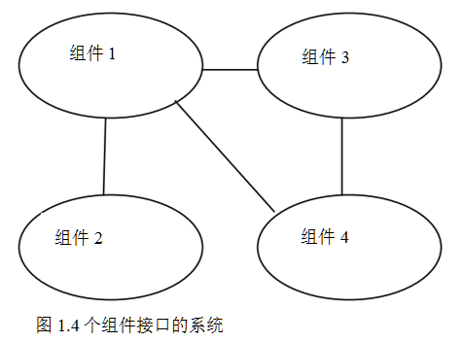
图1呈现了4个组件组成的系统。组件有以下相互作用：(1,3), (1,2),(1,4),(3,4)由连接器[3]实现。图1所示的系统用部件1和2构建一个新的集成部件。结果示于图2。
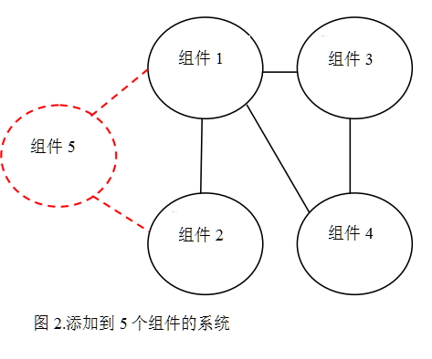
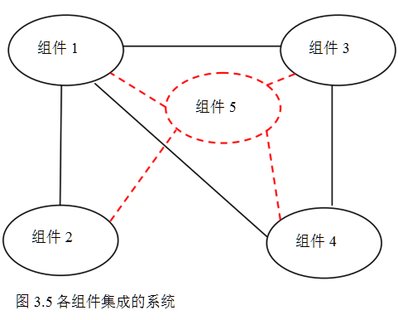
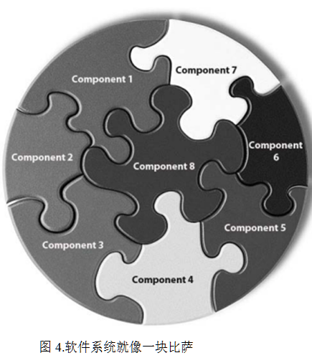
应该注意的是新组件是两个构建一体构成。因此，构建此组件只需考虑两个组件的强制限制。如果新组件的构建考虑了所有现存系统中组件的限制，以获得一个与图3所示相似的系统。在更多集成组件中构建的系统像一个谜团，如图4所示，由几个构建组成。由于谜团的每片有不同的形状和颜色，一个系统的软件组件是不同的需要解决的问题，不同的输入和经过处理后不同的输出。解决谜团的主要条件是相邻部分可以被连接和组合。同样的，对于一个集成所有组件的应用程序必须被其他集成并且一起运行以满足最终用户。可积性有一个非常重要和特殊的子功能，即互相操作性，这是两个或者更多组件或软件系统的功能，以便相互间交换信息。在[4]中，可积性分类如下：
- 没有互相操作性，软件组件或系统中不存在协作；
- 部分互相操作性，只有一些部件之间互相协作；
- 完全互相操作性，所有软件组件和其他所有组件一起运作，这是互相操作性的最高水平但难以达到。
在[5]中呈现了分布式应用程序的个人招聘管理。对于此应用程序应用在个人招聘管理集成和在此环境下已开发的模块。本文中的应用程序与能发送邮件的前景服务和能开启对话的Skype服务集成，只要用户按下一些手机中应用程序的一个图标。根据[6]可积性在以下级别实现：
- 数据，在数据库或文件中计算数据组织；
- Web服务，在不同编程语言编写的应用程序间协作；
- 编程模型，是编程语言建库和建立框架的原则；
- 组件，代表互相操作性，也在本文中处理，也与同一系统中不同模型或不同模型间的协作相关。
在集成应用程序中，输出由应用程序提供，此应用程序被其他应用程序使用，类似输入。移动应用程序的提供作为输出文本，互相操作性可作为翻译以不同的方式提供此文本：
- 发送电子邮件，可能提供一个电子邮件地址并且通过电子邮件向此地址发送输出；
- 发送手机短信，使用应用程序的输出作为文本信息的输入并发送到一个指定手机号或在联系人列表中选择；
- 发布社交网络，发送文本，此文本由用户之前登录过的社交网络提供；
- 在手机里的系统文件进行保存，应用程序的输出文本被保存为txt文件，存于手机的本地内存里；
- 在手机上保存图片文件，应用程序的输出文本被保存为图像文件，像是存于手机本地内存的屏幕截图；
- 在外在服务器上保存文件，应用程序的输出文本被保存为txt文件，存于外部服务器储存器上；
- 在外服务器上保存图片，应用程序的输出文本被保存为图像文件，存于外部服务器储存器上；
- 在外服务器上保存数据库，应用程序输出文本被保存为数据库，存于外部服务器储存器上；
- 在剪贴板内存进行保存，应用程序输出文本被保存在剪切板上，以便在用户需要时进行粘贴。
3移动应用程序中互操作性模块的权重
社区考虑出100人的唱片。这是一个均匀集体，组成的专家有以下性质：
- 年龄在23到25之间；
- 开发软件应用程序经验达4到6年。
此集体中，81个人已经完成示于图5的形式。
移动应用程序之间的互操作性提供了反映在文本或图像输出方面 | 分数
通过电子邮件发送
通过短信发送
发在社交网络
保存在手机文件
保存为图片文件
保存为文件在服务器上
保存为图片在服务器上
保存为数据库文件在服务器上
图5来自问卷的社区
对于此问卷，受访者不直接接受提问，重点是权重的替代品，如何避免两个或者更多变体最终有相同权重的情况。因此，选择不同的分数计分。最终基于这些分数计算每个变种的权重。从而避免了两个或更多变体有相同权重的可能。从调查数据分析结果观察到所有变体的响应从最大分数（100）和最小分数（0）的专家获得。发生频率示于表1。
表1频率的最小和最大值
备选的 | 1 | 2 | 3 | 4 | 5 | 6 | 7 | 8 | 9
最大频率 | 6 | 14 | 8 | 7 | 6 | 7 | 7 | 20 | 6
最低频率 | 4 | 4 | 12 | 4 | 9 | 4 | 6 | 6 | 32
基于所获数据，对每个变体的分数总和进行均分，这些分数的平均值，印刷在每个变体的水平线上，变体被认为来自参与满足形式的专家的观点重点。每个变体的权重表示这些选择的重要性。这些值列于表2。

表2基于获得的数据的平均计算
备选的 | 1 | 2 | 3 | 4 | 5 | 6 | 7 | 8 | 9
数量 | 2965 | 3060 | 3145 | 2315 | 2370 | 3050 | 3150 | 3420 | 1635
平均 | 36,60 | 37,77 | 38,82 | 28,58 | 29,25 | 37,65 | 38,88 | 42,22 | 20,185
权重 | 0,11 | 0,12 | 0,12 | 0,09 | 0,09 | 0,12 | 0,12 | 0,13, | 0,0651
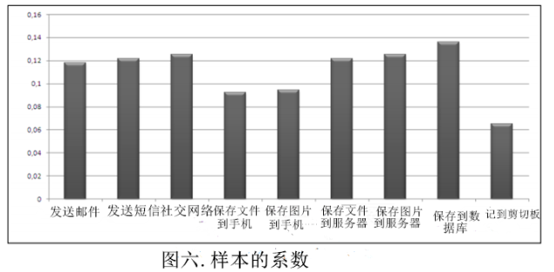
这些权重以图形变种的形式示于图6。注意到专家已经给出了高度重视的级别，在外部服务器数据库上进行储存，有着最大的权重。如果去掉计算变体的最大值和最小值，权重就会被改变。
表3样本的权重最小和最大得分
样本 | 1 | 2 | 3 | 4 | 5 | 6 | 7 | 8 | 9
权重 | 0,13 | 0,09 | 0,13 | 0,09 | 0,10 | 0,13 | 0,14 | 0，08 | 0,06
总数 | 2365 | 1660 | 2345 | 1615 | 1770 | 2350 | 2450 | 1420 | 1035
表3给出了新的计算量和没有添加最大值和最小值的新权重。两个系列份额的相关系数是0，600377。为了检查所给分数，样品需要从整个社会随机抽取，并且将对变体权重进行新的计算，以及将会分析正在发生的变化。因此，我们提供54个专家的人口数据集。这些是从采访的总共81个专家中随机挑选的。权重是基于两组数据集而决定的，并不显示其中的主要区别，也不显示基于所有数据而来的计算数据。示于表4。
表4 在54个专家样本基础上计算权重
样本 | 1 | 2 | 3 | 4 | 5 | 6 | 7 | 8 | 9
正常权重 | 0,11 | 0,12 | 0,12 | 0,09 | 0,12 | 0,12 | 0,12 | 0,13 | 0,06
1到54 | 0,11 | 0,10 | 0,12 | 0,08 | 0,09 | 0,13 | 0,13 | 0,14 | 0,07
2到54 | 0,10 | 0,11 | 0,12 | 0,08 | 0，09 | 0,12 | 0,14 | 0,13 | 0,06

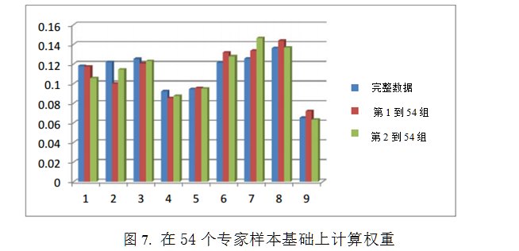
图7是表4的图形显示。在三组权重间不存在主要区别。为了观测到权重的行为，需要40个专家样本的两组数据。这些数据要在初始的81个中随机选取。基于两组数据而决定的权重之间并没有太多不同，基于所有数据的计算数据也没有那么多不同。示于表5和图4。
表5 在40个专家样本基础上计算权重
样本 | 1 | 2 | 3 | 4 | 5 | 6 | 7 | 8 | 9
正常权重 | 0,11 | 0,12 | 0,12 | 0,09 | 0,09 | 0,12 | 0,12 | 0,13 | 0,06
1到40 | 0,13 | 0,14 | 0,11 | 0,08 | 0,06 | 0,12 | 0,13 | 0,13 | 0,06
2到40 | 0,11 | 0,11 | 0,11 | 0,08 | 0，07 | 0,12 | 0,13 | 0,16 | 0,07
在图8中绘出了表5。
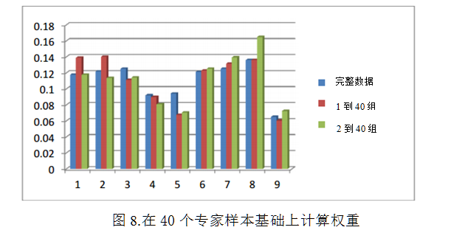
三组权重之间并没有大的不同。这些权重有很高的质量，事实是所有几个中两个不同变体的权重不同，所以这些专家很好区分移动应用程序相互操作性的变体。另一个高质量的原因是专家群体很均匀。从专家组低端部分获得的权重与从基于数据的所有专家获得的权重相近。此群组由此均匀地获得数据，有优越的质量。
4分析获得的权重
分析数据克制，两个专家对所有9个变体给出了相同的分数。因此，两位专家对9个特征给出了相似的分数：15，10，100，5，0，50，80，30，20。另外两个专家也对9个变体给出了相似的分数，但不同于之前两个专家。他们的顺序是：30，100，20，50，80，5，15，10，0。
一些0分数专家提供了升序分数 (0, 5, 10, 15, 20, 30, 50, 80,100)。一些0分数专家提供了降序分数 (100, 80,50, 30, 20, 15, 10,5,0)。
表6每个变体分数发生的频率
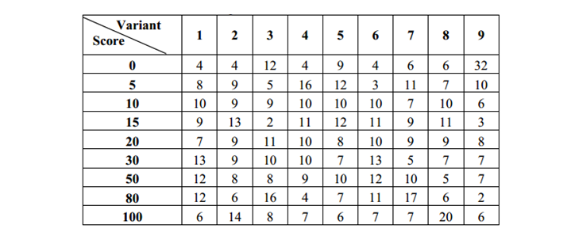
在表6中给出了每个变体分数发生的频率。因为专家有变成经验，他们被定为与区分这些移动应用程序互操作性变体，但没有考虑到所有的重要性。从获得的分数记录来看，专家群组是一个均匀组，都是由有经验的人组成。数据不显示主体，能表示专家的专业性。问卷以专家的重要性处理。基于总样本的一系列权重和54个专家的两个样品其相关系数示于表7。
表7在54组专家样本的基础上计算系列权重
 | 原始的 | 从1开始 | 从2开始
原始的 |  | 0,90 | 0,93
从1开始 |  |  | 0,93
从2开始

基于两组数据值计算的比值下，他们非常接近大的值，数据值基于所有数据计算比值。基于所有样本的一系列权重和40个专家的两组数据其相关系数示于表8。
表8 在40组专家样本的基础上计算系列权重
 | 原始的 | 从1开始 | 从2开始
原始的 |  | 0,89 | 0,88
从1开始 |  |  | 0,85
从2开始
他们显示了很相近的计算比值，这些比值基于两组数据值，比例中的数据值计算基于所有数据。九个变体是独立的，权重意味着区分。确定变体的重要性的最大份额的答案与专家组有关，最少最低重要性以确定变体的份额可与专家组比较。这些权重有代表性，因为该群组很均匀且由在软件应用程序开发方面很有经验的专家组成。当在许多专家间不均匀的选择，那么这些权重的泛化变得有效。每批都要均匀但缓存间并不同质化。所以关于九个变体的答复，关于移动应用程序的互操作性，在其他标准而非在软件应用程序开发经验和大量专家后要提交给同质批次。
5结论
移动手机从一个简单只为打电话和发短信的简单设备发展到现今的任何城市可用的智能手机，是一个很长的路程。技术的不断发展为移动设备带来的新的理念和新的工具。移动应用程序的发展有以下特征，通过测试从传统的计算机应用程序开发中区分开来，如何运行设备的验证水平。在测试和验证方面如何反应在现实生活中这些应用程序的的应用程序开发，比传统应用程序开发更加困难。
参考文献：
[1]S. Beydeda, V. Gruhn, 测试commercialoff-the-shelf组件和系统施普林格出版社，柏林，德国，2005，409页
[ 2 ]N. Salman，“复杂性度量预测的可维护性和软件构件的可积性”艺术与科学杂志，2006年5月，第39-50页
[3] L. Davis, R. Gamble and J. Payton, “组件体系结构对互操作性的影响” 系统和软件杂志, 第61期,第31-45页
[4]K.Q. He, J. Wang, P. Liang, 语义“服务的互操作性聚合要求细化，”杂志计算机科学与技术，25卷，6号，2010， 第1103-1117页
[5] M. P. Cristescu, Li. Ciovica, L. Ciovica, F.Martin，“使用分布式应用人员招聘管理”信息经济杂志，第16卷，1号，2012，第 50-59页
[6]D. Ferrucci 和所有人，对“互操作性标准的文本和多模态分析”IBM研究报告，2006年11月28日，106页。
[7] L. Sacuiu, Integrarea aplicatiilor distribuite neomogene,博士论文, 250页, 2011。
原文出处：http://www.oalib.com/paper/2490408#.VNWPpfSl9wg
